**Фотокаталитическое бромдифторацетилирование арилалленов**

***Корчагина А.Н., Стороженко О.А., Феста А.А.***

*Студент, 4 курс бакалавриат*

*Российский университет дружбы народов имени Патриса Лумумбы,*

*факультет физико-математических и естественных наук, Москва, Россия*

*E-mail: korchagina.2002@list.ru*

Использование фторированных билдинг-блоков облегчает синтез молекул для медицины, поскольку селективное введение атомов фтора не всегда возможно. Одними из самых широко используемых строительных блоков выступают галогенпроизводные, в их числе и аллилгалогениды. Создание методов получения фторированных аллилгалогенидов открывает широкие синтетические возможности для введения фармакофорных групп и модификации уже известных биологически активных соединений.

Синтез аллилгалогенидов возможно осуществить классическими методами. Эти подходы требуют наличия фторированного субстрата и потому являются многостадийными. Нами же предлагается фотокаталитический метод, основанный на реакции радикального присоединения к ароматическим алленам, позволяющий одновременно вводить как фторированную группу, так и атом галогена.

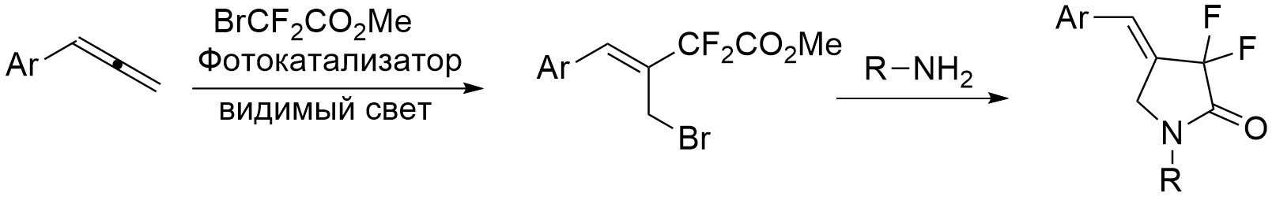Ранее нами было осуществлено фотокаталитическое хлортрифторметилирование арилалленов [1] и показана синтетическая ценность полученных галогенидов для модификации уже известных лекарственных препаратов. В настоящей работе мы представляем метод получения дифторацетилзамещенных аллилбромидов, а также демонстрируем их синтетический потенциал (Схема 1).

Схема 1. Фотокаталитическое бромдифторацетилирование арилалленов и синтез гамма-бутиролактамов

*Исследование выполнено за счет гранта Российского научного фонда № 22-13-00038,*[*https://rscf.ru/project/22-13-00038/*](https://rscf.ru/project/22-13-00038/)*.*

**Литература**

1. Storozhenko O. A., Festa A. A., Zolotareva V. A., Rybakov V. B., Varlamov A. V., Voskressensky L. G. Photoredox-Catalyzed Chlorotrifluoromethylation of Arylallenes: Synthesis of a Trifluoromethyl Building Block // Org. Lett., 2023. Vol. 25. P. 438-442.